**Связная речь**

**Связная речьСоставь рассказ по картинке**

Что случилось с самокатом? Почему он сломался? Можно ли кататься на самокате по плохой дороге?

**Составь рассказ по картинке, используя примерный план:**

1. Когда дети пришли в лес?
2. Как они одеты?
3. Что у них в руках?
4. Что (кого) они видели в лесу?
5. Что они принесут из леса домой?

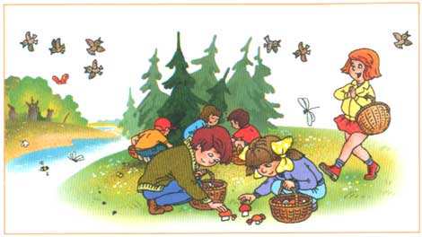

Подумай, как будет выглядеть тот же лес зимой. Как будут одеты дети? Во что они будут обуты?

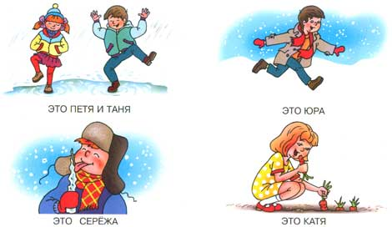

Что нарисовано на каждой картинке? Составь небольшой рассказ. Скажи, почему заболели эти дети. В своих ответах можно использовать следующие слова: промочить ноги, простудиться, сосулька, немытые овощи. Из рассказов ребенка вам станет ясно, понимает ли он причинно-следственные связи, т.е. что неверные поступки ведут к плачевным результатам.